**宁波旭升集团有限公司**

宁波旭升集团股份有限公司致力于新能源汽车和汽车轻量化领域，从事精密铝合金汽车零部件和工业零部件的 研发、生产和销售。目前公司下辖压铸、锻造、挤压、系统集成四大事业部，并控股宁波和升铝瓶技术有限公司。 四大事业部业务已覆盖汽车动力系统、底盘系统、电池系统等最核心的铝合金产品，可满足新能源汽车轻量化铝制 品的一站式需求；和升铝瓶依托旭升集团强大的平台资源，能为客户研发和生产各类高质量铝合金高压无缝铝瓶。

公司成立于2003年8月25日，目前分别有10个工厂（一号、二号、三号、四号、六号、七号、八号、九号、十号、十个工厂），目前公司拥有员工5500余人。公司先后导入并通过ISO9001、ISO/TS16949质量管理体系、ISO14001环境体系、OHSAS18001职业健康与安全体系认证，是浙江省清洁生产先进企业，通过了宁波市安全生产标准化企业审核；先后获得国家高新技术企业、浙江省高新技术企业工程技术中心，中国压铸模重点骨干企业、浙江省绿色企业、区长质量奖、宁波市名牌产品、特斯拉十佳优秀供应商等荣誉。

公司成立以来保持了持续发展的良好态势，尤其是近三年，产品品种、生产规模和资产总额翻倍增长，销售从2014年的1.8亿增长到2022年的44.54亿。在模具设计与压铸、机加工制造技术方面均处于国内领先水平。公司已于2017年7月10日在上海主板成功上市。

**公司厂房：**

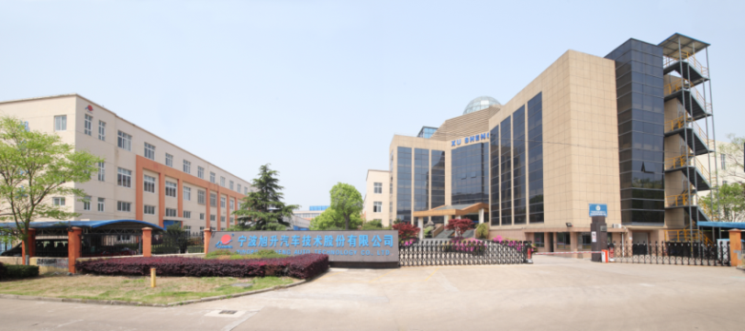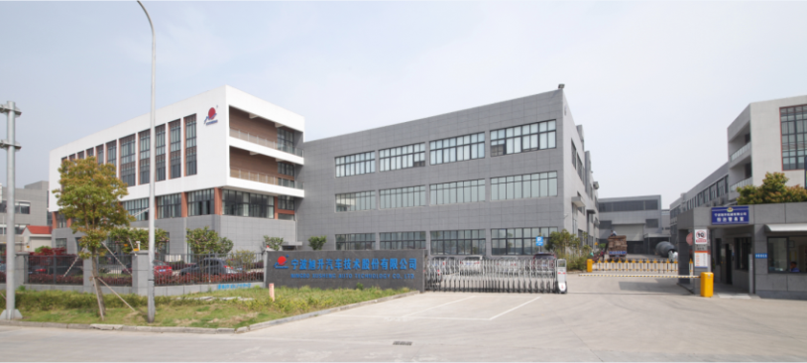

一厂 二厂

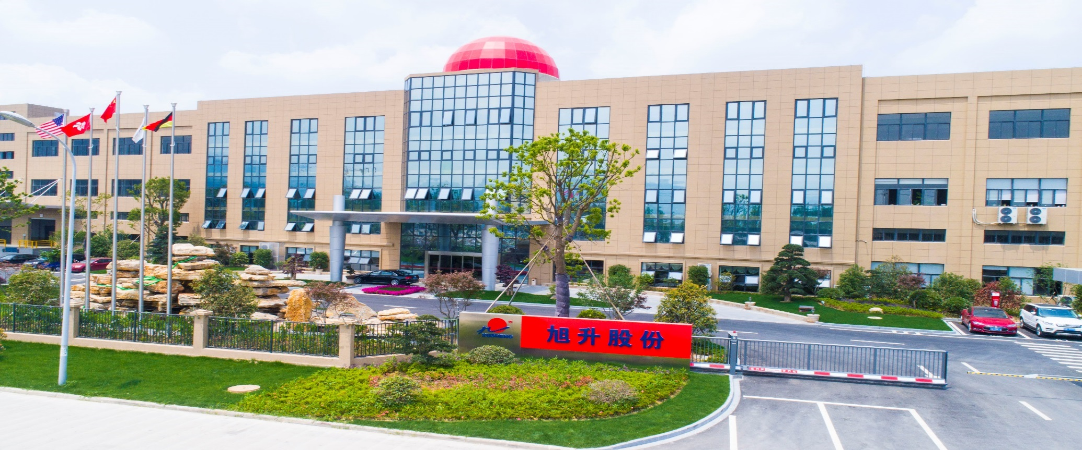

三厂

**工作环境：（有恒温车间）**

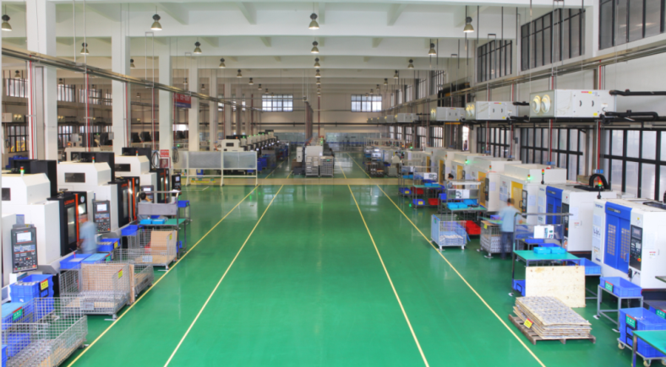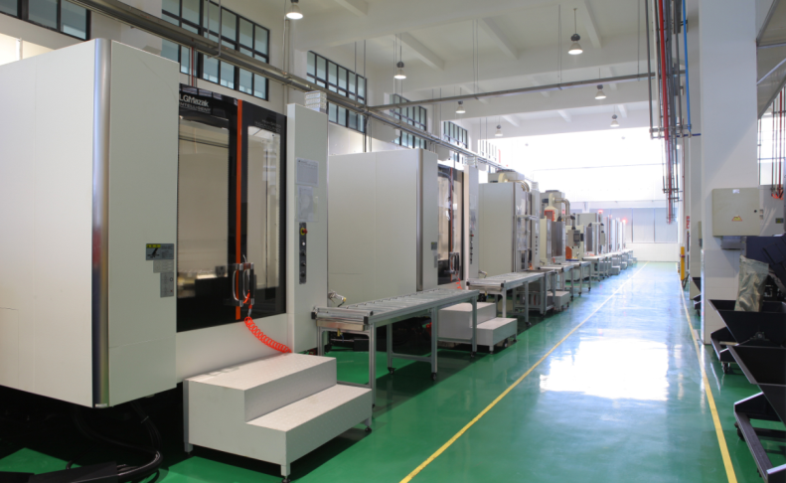

**员工活动：**

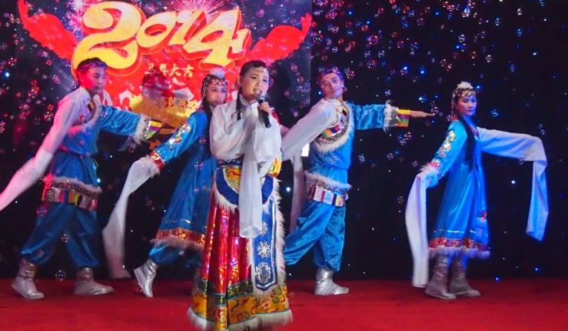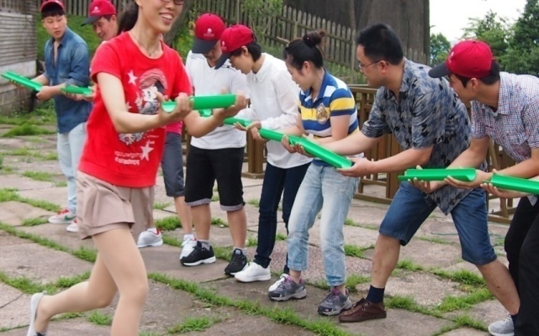

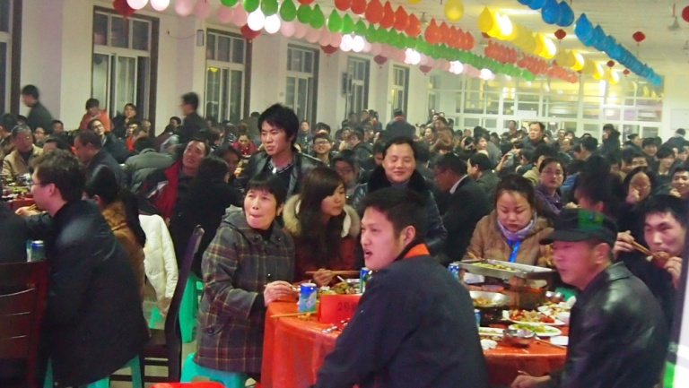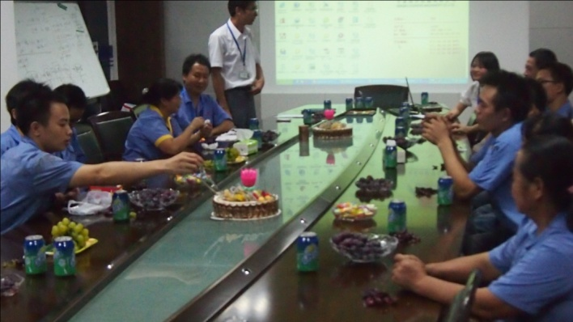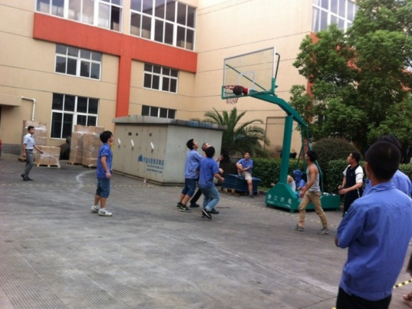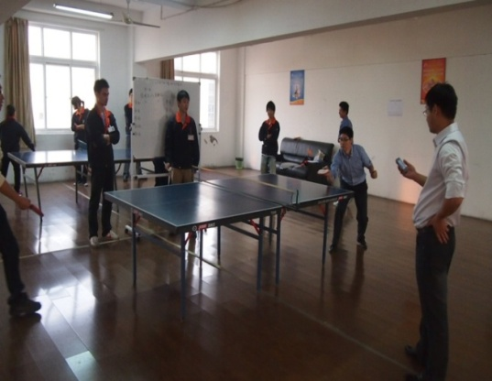

招聘岗位信息

1. 岗位需求

|  |  |  |  |  |
| --- | --- | --- | --- | --- |
| * **需求岗位** | **人数** | **专业要求** | **基本条件** | **工作地点** |
| 数控技术储备 | 50 | 机械、数控、机电、电气、模具、材料、汽修等工科专业、数铣类 | 学习成绩优秀、积极主动、勤奋好学、吃苦耐劳 | 宁波北仑 |
| 包装技术储备 | 20 |
| 质量管理类 | 30 |
| 合计 | 100 |
| 数控、机加岗位是恒温车间（22-24°）装配部分岗位是恒温车间 | | | | |

1. 培养计划、职业发展

1、培养计划：实习期将有经验丰富的导师一对一进行辅导，完整地学习产品和工艺、工作流程、6S、产品构造、机器调试等基本技能，实现从操作到技术的跨越。

2、职业发展和晋升通道（企业自主评价）

公司为所有员工提供技术、管理的职业发展双通道，具备管理潜质的人才在经过现场工艺技术的锻炼可通过竞聘上岗，担任组长、班课长，往中高层管理发展。

公司对于技术类人员非常重视，提供非常完整和健全的职业发展通道和晋升机制。



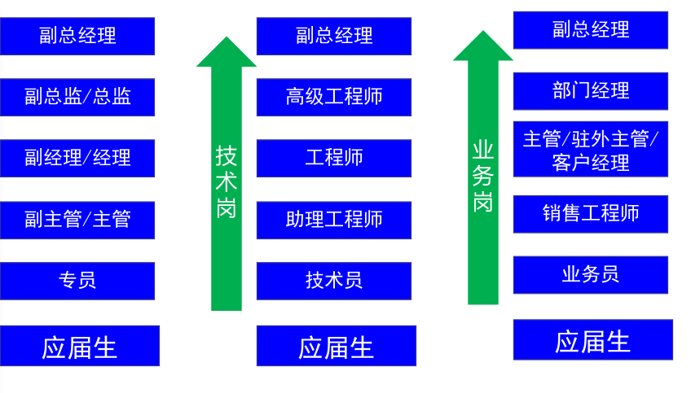

1. 薪资福利

|  |  |  |
| --- | --- | --- |
|  | 薪资 | 福利 |
| 实习期（毕业前） | 6500-7000元/月  同岗同酬 | 提供6人间员工宿舍、提供工作餐、各类丰富的员工活动、晚会、员工关怀等 |
| 正式录用（毕业后） | 6500-8000元/月  同岗同酬 | 缴纳五险、公积金，6人间员工宿舍、工作餐、生日福利、节假日礼品、丰富的员工活动、晚会、员工关怀等 |

联系人：

公司地址： 浙江省宁波市北仑区